Φύλλο Εργασίας 1
……. Δημοτικό Σχολείο ---------------------- | Μάθημα: Ιστορία – Η Αγία Σοφία | Τάξη: Δ’
Δραστηριότητα 1:
Παρακολουθήστε με προσοχή τη Διαδραστική παρουσίαση 1. Μετακινηθείτε μεταξύ των διαφανειών πατώντας τα κουμπιά εμπρός-πίσω που βρίσκονται στη μέση του κάτω μέρους της παρουσίασης. Μπορείτε να σημειώνετε όσα στοιχεία θεωρείτε ότι είναι σημαντικά, σχετικά με το χτίσιμο της Αγίας Σοφίας.
Δραστηριότητα 2

Περάστε την τρισδιάστατη εικονική περιήγηση στο μουσείο της Αγίας Σοφίας. Εντοπίστε στον εσωτερικό χώρο του ναού τον εξωτερικό και τον εσωτερικό νάρθηκα, το δεξιό και το αριστερό κλίτος, το γυναικωνίτη, τους πεσσούς και το θόλο.
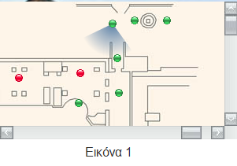
Οδηγίες περιήγησης:
Κάνοντας διπλό κλικ πάνω στις εικόνες της Αγίας Σοφίας μπορείτε να βλέπετε αποκλειστικά την Αγία Σοφία. Πατώντας το κουμπί ESC μπορείτε και πάλι να επανέλθετε στο χώρο εργασίας του μαθήματος.
Στον πίνακα περιήγησης (βλ. εικόνα 1) οι πράσινοι κύκλοι δείχνουν τα σημεία του ναού που έχετε επισκεφτεί ήδη ενώ τα κόκκινα τα σημεία στα οποία δεν έχετε δει ακόμη.
Με πατημένο το αριστερό πλήκτρο του ποντικιού σας μπορείτε να στραφείτε δεξιά, αριστερά, πάνω, κάτω μετακινώντας ανάλογα το ποντίκι σας.
Για την περιήγησή σας μπορείτε ακόμη να χρησιμοποιήσετε τα κίτρινα βέλη που παρουσιάζονται στην στο πάτωμα του ναού. Επίσης μπορείτε να κάνετε χρήση τον πλοηγό του μουσείου πατώντας τα κουμπιά που βρίσκονται πάνω σ’ αυτόν (βλ. εικόνα 2)
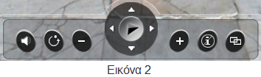
Δραστηριότητα 3
Δείτε το σύντομο διαδραστικό βίντεο με τίτλο «Η Αγία Σοφία σήμερα» και απαντήστε στις ερωτήσεις του.

